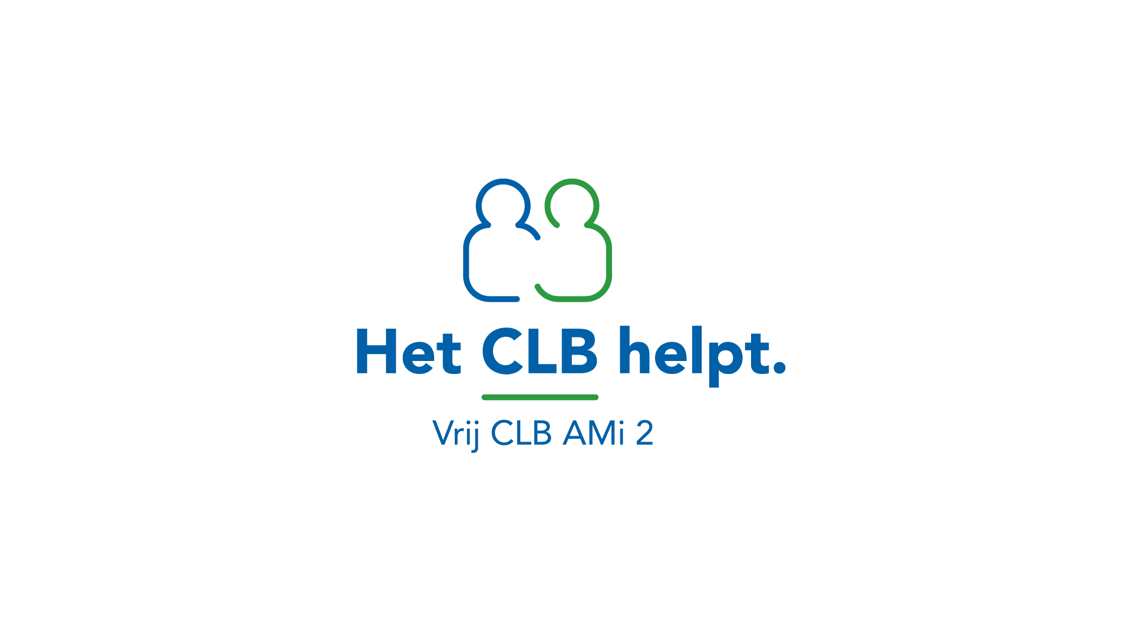
hoofding van de school

Aan de ouders van klas Datum

Beste ouders

In de klas van uw zoon/dochter heeft zich recent een schokkende gebeurtenis voorgedaan. Misschien heeft uw kind het daar reeds met u over gehad. Jongeren kunnen heel erg aangeslagen zijn en behoefte hebben aan een gesprek om vragen en gevoelens te kunnen uiten, niet alleen op school maar ook binnen een huiselijke kring.

We vinden het belangrijk u hiervan op de hoogte te stellen aangezien dit gevolgen kan hebben op het normale schoolse verloop.

U kan altijd contact opnemen met onze CLB-medewerkers: …………………………………………….., Telefonisch te bereiken op het nummer 03/443 90 20 (CLB Mortsel) of 03 480 80 18 (CLB Lier) .

Met vriendelijke groeten

……………………………….
directeur

